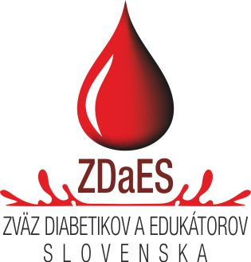

Michalovce dňa : 3.7.2024 Naša značka: 07/2024 Vybavuje: Mgr.,Ing. Jozef Borovka

Vec : Pozvánka
Zväz diabetikov a edukátorov Slovenska
Slovenská komora sestier a pôrodných asistentiek

Vás pozývajú na

ODBORNÝ SEMINÁR - XX. Michalovský DIA deň

Program:
8.00 – 9.00 Prezentácia,
Quo vadis sestra ... edukačné video
Praktické rady , ako nemať cukrovku
9.00 – 9.30 Hypoglykémia u vodičov
9.30 – 10.00 Senzor ako nová možnosť merania glykémie
10.00 – 10.30 Ako žiť ľahšie a dlhšie s cukrovkou bez komplikácií?
10.30 – 11.00 Kompenzácie ŤZP u diabetikov
11.00 – 11.30 Diabetes mellitus a infekcie močových ciestz pohľadu urológa
11.00 – 12.00 Súčasné možnosti ošetrovania a liečby chronických rán u pacientov s
ochorením diabetes mellitus
12.00 – 12.30 Základné princípy stravovania diabetikov
13.30 – 13.00 Ako sa zdravo stravovať pri cukrovke – praktické rady
13.00 – 13.30 Hypoglykémia v podmienkach prednemocničnej urgentnej starostlivosti
13.30 - 14.00 Pohyb ako prevencia

Prednášky budú v oblastiach podľa hore uvedeného programu, ktorý sa však môžu čiastočne zmeniť. Prednášajúci sú vysokoškolskí profesori z lekárskych a zdravotníckych univerzít, diabetológovia z Národného endokrinologického a diabetologického ústavu a zo Slovenskej diabetologickej asociácie, záchranári.Odborný seminár sa uskutoční dňa: 21.9.2024 na Mestskom kultúrnom stredisku v Michalovciach. Čas: 08.00 do 14.00 hod.
Vypracoval a schválil: Mgr., Ing. Jozef Borovka – predseda ZDaES
Potvrdenie o účasti (certifikát) bude účastníkovi odovzdané po skončení odborného seminára.

Mgr.,Ing. Jozef Borovka – predseda ZDaES

